XÁC MINH THÔNG TIN CHỦ THUÊ BAO

I. MỤC ĐÍCH & PHẠM VI ÁP DỤNG
Kịch bản xác minh thông tin chủ thuê bao là quy trình bắt buộc nhằm bảo vệ quyền lợi KH và đảm bảo an toàn thông tin trong mọi tương tác qua điện thoại.

1.1. Mục đích
Tại sao cần xác minh?
- Bảo mật thông tin: Đảm bảo thông tin KH chỉ được cung cấp cho đúng chủ thuê bao, tránh rò rỉ thông tin cá nhân.
- Phòng ngừa gian lận: Ngăn chặn việc người lạ giả mạo chủ thuê bao để thực hiện các yêu cầu bất hợp pháp.
- Tuân thủ quy định: Thực hiện đúng quy trình bảo mật của VNPT theo quy định hiện hành.

1.2. Phạm vi áp dụng
⚠ | ĐTV BẮT BUỘC xác minh thông tin trong TẤT CẢ các trường hợp PAKH (phản ánh khiếu nại) liên quan đến 1 thuê bao cụ thể, NGOẠI TRỪ trường hợp báo hỏng.

✔ PHẢI xác minh  - Yêu cầu thay đổi thông tin tài khoản  - Khiếu nại về cước phí, dịch vụ  - Yêu cầu tra soát thông tin thuê bao  - Tất cả PAKH liên quan đến thuê bao | ✘ KHÔNG cần xác minh  - Báo hỏng (sự cố đường truyền, mất tín hiệu,...)

II. QUY TRÌNH THỰC HIỆN
Quy trình xác minh thông tin chủ thuê bao gồm 2 bước chính. ĐTV cần thực hiện đầy đủ và đúng trình tự.

B1 | THỰC HIỆN XÁC MINH THÔNG TIN CHỦ THUÊ BAO

Mẫu câu mở đầu xác minh
ĐTV nói | "Dạ, Anh/Chị có thể cung cấp giúp em một số thông tin liên quan để xác nhận đúng thông tin chủ thuê bao không ạ?"

Thông tin cần thu thập
Tùy theo đối tượng KH, ĐTV yêu cầu thông tin theo thứ tự ưu tiên từ cao đến thấp:

A. KH cá nhân
Ưu tiên | Thông tin cần cung cấp
Ưu tiên 1 | Số CMND/CCCD + Ngày cấp + Ngày tháng năm sinh
Ưu tiên 2 | Số CMND/CCCD + Ngày cấp + Số điện thoại liên hệ trên hợp đồng
Ưu tiên 3 | Số CMND/CCCD + Ngày cấp + Mã thanh toán

B. KH doanh nghiệp
Ưu tiên | Thông tin cần cung cấp
Ưu tiên 1 | Mã số thuế + Số điện thoại liên hệ trên HĐ / Số điện thoại thanh toán
Ưu tiên 2 | Mã số thuế + Tên người đại diện
Ưu tiên 3 | Mã số thuế + Địa chỉ chứng từ

⚠ | YÊU CẦU QUAN TRỌNG: Thông tin KH cung cấp phải trùng khớp CHÍNH XÁC với CSDL trên hệ thống.

B2 | XỬ LÝ KẾT QUẢ XÁC MINH

2.1. Thông tin TRÙNG KHỚP
✔ Kết quả: Xác minh thành công
ĐTV tiếp nhận yêu cầu và giải đáp/xử lý theo các quy trình, quy định hiện hành của VNPT.

2.2. Thông tin KHÔNG TRÙNG KHỚP hoặc KH từ chối cung cấp
Khi thông tin không khớp hoặc KH từ chối, ĐTV thực hiện theo các bước sau:

Bước 2.2.1 — Mời chủ thuê bao gọi lại (lần 1)
ĐTV nói | "Cảm ơn Anh/Chị đã gọi điện đến tổng đài, thông tin Anh/Chị cung cấp chưa thể xác nhận được đúng chủ thuê bao nên Anh/Chị vui lòng báo chủ thuê bao gọi lại tổng đài ạ."

KH ĐỒNG Ý → Chào và kết thúc cuộc gọi. | KH KHÔNG ĐỒNG Ý → Chuyển sang Bước 2.2.2

Bước 2.2.2 — Gợi mở thông tin (khi KH không đồng ý lần 1)
ĐTV nói | "Dạ em thấy thông tin tên chủ thuê bao trên hệ thống là [tên chủ thuê bao], Anh/Chị vui lòng cung cấp thông tin để em xác nhận được đúng thông tin chủ thuê bao ạ."

⚠ | LƯU Ý: Chỉ cung cấp TÊN chủ thuê bao khi gợi mở. TUYỆT ĐỐI KHÔNG cung cấp thêm bất kỳ thông tin nào khác (CMND, ngày sinh, số điện thoại,...)

KH ĐỒNG Ý cung cấp → Quay lại thực hiện xác minh theo quy trình. | KH VẪN KHÔNG ĐỒNG Ý → Chuyển sang Bước 2.2.3

Bước 2.2.3 — Thông báo không thể hỗ trợ & hướng dẫn kênh khác
ĐTV nói | "Cảm ơn Anh/Chị đã gọi điện đến tổng đài, em rất xin lỗi là chưa thể hỗ trợ được yêu cầu của Anh/Chị vì thông tin Anh/Chị cung cấp chưa thể xác nhận được đúng thông tin chủ thuê bao ạ. Anh/Chị vui lòng báo chủ thuê bao gọi lại Tổng đài hoặc cầm CCCD ra điểm giao dịch gần nhất của VNPT để được phục vụ ạ."

KH ĐỒNG Ý → ĐTV chào và kết thúc cuộc gọi. | KH VẪN KHÔNG ĐỒNG Ý → Xem Trường hợp đặc biệt bên dưới.

III. TRƯỜNG HỢP ĐẶC BIỆT
Trường hợp: KH lớn tuổi / KH bức xúc / KH khiếu nại gay gắt mà không thể cung cấp thông tin xác minh
Cách xử lý:
- ĐTV vẫn tiếp nhận yêu cầu phản ánh của KH.
- Nhập ĐẦY ĐỦ thông tin KH phản ánh vào trường GHI CHÚ trong hệ thống.
- Giao phiếu về địa bàn để đội ngũ kỹ thuật/chăm sóc KH xử lý trực tiếp.

⚠ | Trong mọi trường hợp, ĐTV phải giữ thái độ NIỀM NỞ, KIÊN NHẪN và TÔN TRỌNG KH. Không được tỏ thái độ khó chịu hoặc cắt ngang lời KH.

IV. HƯỚNG DẪN TRA CỨU VÀ ĐỐI CHIẾU THÔNG TIN TRÊN HỆ THỐNG

4.1. Đường dẫn tra cứu

Cách 1:
Truy cập trên hệ thống oneBSS: oneBSS → Tra cứu Phát triển thuê bao → Tra cứu chi tiết danh bạ
Cách 2:
Truy cập trên hệ thống oneBSS: Ở Tiếp nhận yêu cầu tập trung → Tìm kiếm và xác định đúng Acc → (Click chuột phải) Tra cứu → Tra cứu chi tiết danh bạ

4.2. Thông tin KH CÁ NHÂN trên hệ thống
STT | Trường thông tin | Ghi chú / Sử dụng trong ưu tiên
(1) | Số CMND/CCCD | Bắt buộc trong tất cả các ưu tiên
(2) | Ngày cấp | Bắt buộc trong tất cả các ưu tiên
(3) | Ngày tháng năm sinh | Sử dụng ở Ưu tiên 1
(4) | Số điện thoại liên hệ trên HĐ | Sử dụng ở Ưu tiên 2
(5) | Mã thanh toán | Sử dụng ở Ưu tiên 3

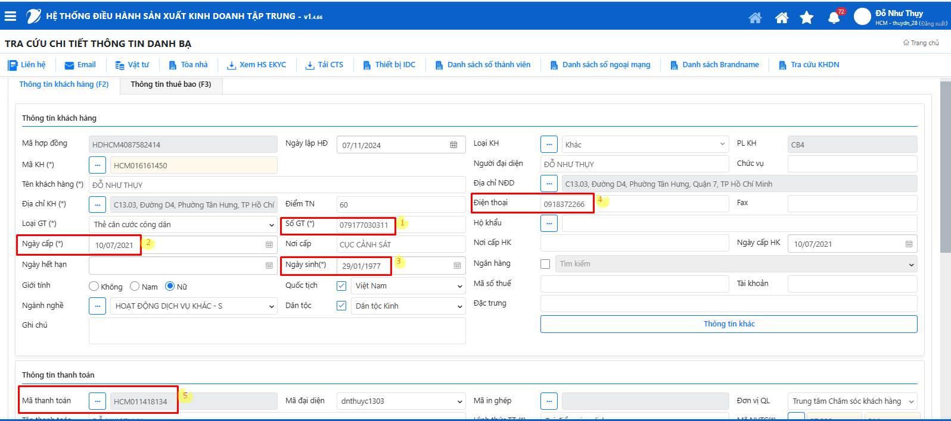

4.3. Thông tin KH DOANH NGHIỆP trên hệ thống
STT | Trường thông tin | Ghi chú / Sử dụng trong ưu tiên
(1) | Mã số thuế | Bắt buộc trong tất cả các ưu tiên
(2) | Số điện thoại liên hệ trên HĐ | Sử dụng ở Ưu tiên 1
(3) | Số điện thoại thanh toán | Sử dụng ở Ưu tiên 1
(4) | Tên người đại diện | Sử dụng ở Ưu tiên 2
(5) | Địa chỉ chứng từ | Sử dụng ở Ưu tiên 3

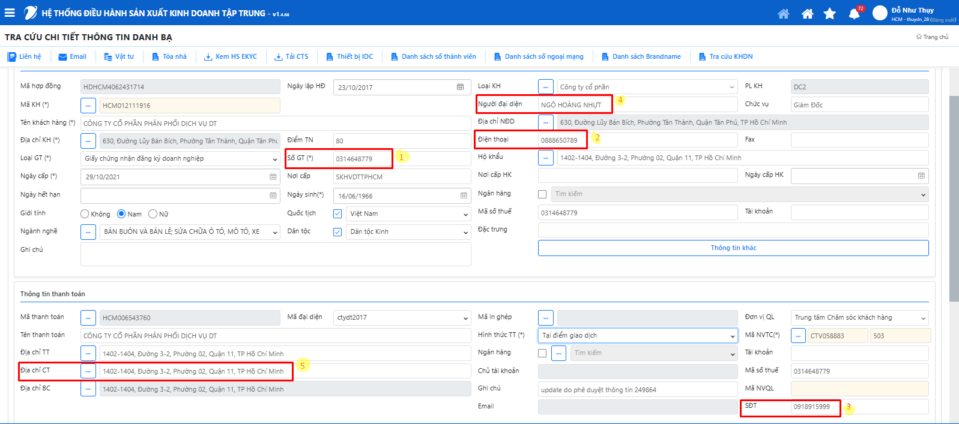

VI. BẢNG TÓM TẮT NHANH (QUICK REFERENCE)
ĐTV có thể in bảng này ra và để tại bàn làm việc để tham khảo nhanh khi cần.

TÌNH HUỐNG | KH CÁ NHÂN | KH DOANH NGHIỆP
Ưu tiên 1 | CMND + Ngày cấp + Ngày sinh | MST + SĐT liên hệ/thanh toán
Ưu tiên 2 | CMND + Ngày cấp + SĐT HĐ | MST + Tên người đại diện
Ưu tiên 3 | CMND + Ngày cấp + Mã TT | MST + Địa chỉ chứng từ

HÀNH ĐỘNG | CHI TIẾT
Thông tin đúng | Tiếp nhận & xử lý theo quy trình hiện hành
Thông tin sai / từ chối | Mời chủ thuê bao gọi lại. Gợi mở tên. Hướng dẫn ra điểm GD
KH đặc biệt (lớn tuổi, bức xúc) | Tiếp nhận, ghi ghi chú đầy đủ, giao phiếu địa bàn
Báo hỏng | KHÔNG cần xác minh - tiếp nhận ngay

